AURORA – Manual del proyecto

# 

# **Control de Documento**

| Información General del Documento |  |
| --- | --- |
| Versión: | 1.0 |
| Estado de Versión: | Actualización |
| Fecha Versión: | 18/06/2022 |

| Log de Revisión | | | |
| --- | --- | --- | --- |
| Versión | Fecha Revisión | Motivo de Cambio | Autor |
| 1 | 18/06/2022 | Creación | Mariano Pagani |
|  |  |  |  |
|  |  |  |  |

| Distribución/ Historia de aprobación | | | |
| --- | --- | --- | --- |
| Versión revisada | Aprobador | Firma | Fecha Aprobación |
|  |  |  |  |
|  |  |  |  |
|  |  |  |  |

# Presentación propuesta

## Descripción del proyecto

Aurora es una aplicación para que el turista que visita Posadas pueda acceder de forma fácil a los lugares turísticos que ofrece la provincia.

Está dividido en una app mobile, que permite al turista loguearse, completar con sus gustos e intereses para luego ofrecerle de un mapa en donde le muestra los lugares sugeridos de acuerdo a sus preferencias que puede visitar.

Por otro lado existe una App web la cual sirve para administrar las categorías y lugares que el cliente puede buscar. También en esta app mobile se van a poder visualizar reportes que agrupa nicho de usuarios con ciertos gustos.

## Beneficios del proyecto

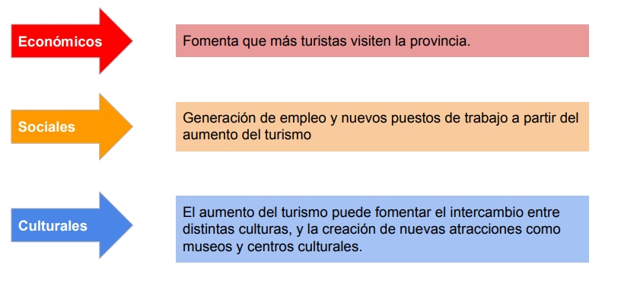

## Objetivo del proyecto

Al terminar el proyecto se pretende realizar la entrega de una App Mobile y una WebApp

### Objetivos de la App Mobile

Que el usuario turista:

● Pueda loguear en la app mobile

● Pueda completar un wizard con sus preferencias

● Pueda visualizar en el mapa los lugares sugeridos

● Disponga de un buscador de lugares turísticos

### Objetivos de la WebApp:

Que el usuario administrador:

● Pueda loguearse.

● Disponga de una pantalla para la administración de usuarios.

● Disponga de una pantalla para la administración de categorías de lugares turísticos.

● Disponga de una pantalla para la administración de atracciones.

● Disponga de una pantalla para visualizar reportes

## Analisis FODA

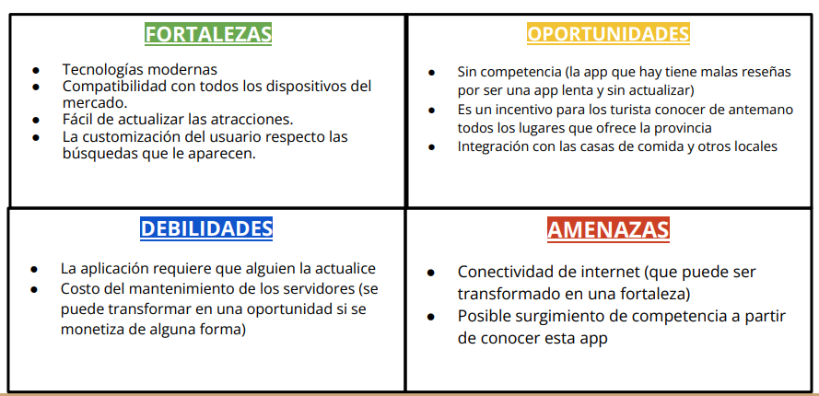

## Alcance del proyecto

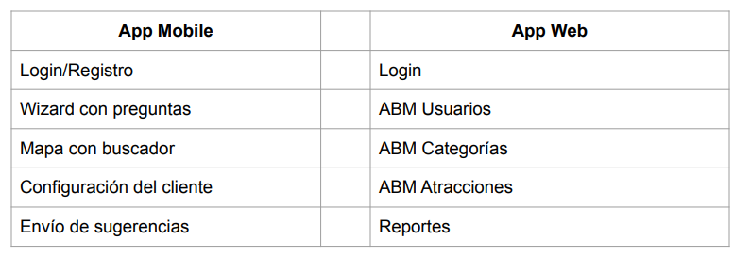

<https://docs.google.com/document/d/1nv4acW-7nnw6c-30_vNgoq2u2RKgmuWImDfFUrzlu9M/edit>

## Alcance del proyecto firmado

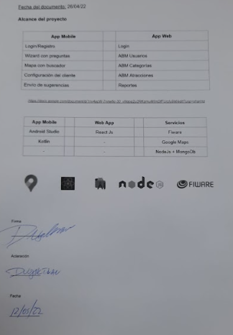

## Casos de uso del proyecto

Registro en la App Mobile

Yo como usuario turista quiero poder registrarme en app mobile para poder entrar y buscar atracciones

Login en la App Mobile

Yo como usuario turista quiero poder loguear en la app mobile para buscar atracciones.

Completar configuración de preferencias en la App Mobile

Yo como usuario turista quiero poder completar mis preferencias para que al loguear me muestre atracciones basadas en esa configuración.

Envío de sugerencias en la App Mobile (?)

Yo como usuario turista quiero poder enviar sugerencias para que sea incluidas en la app mobile.

Ver Mapa en la App Mobile

Yo como usuario turista quiero ver en un mapa con marcadores las atracciones ofrecidas.

Buscar Atracciones en la App Mobile

Yo como usuario turista quiero poder buscar atracciones.

Login en la App Web

Yo como usuario administrador quiero loguear en la app web para poder realizar mantenimiento.

Recibir sugerencias en la App Web (?)

Yo como usuario administrador quiero recibir sugerencias para poder mejorar las atracciones.

Ver Reportes en la App Web

Yo como usuario administrador quiero recibir reportes de los usuarios turistas para poder tomar mejores decisiones.

Alta-Baja-Modificación de Usuarios en la App Web

Yo como usuario administrador quiero poder dar de alta, modificar y eliminar otros usuarios administradores.

Alta-Baja-Modificación de Categorías en la App Web

Yo como usuario administrador quiero poder dar de alta, modificar y eliminar categorías de las atracciones.

Alta-Baja-Modificación de Atracciones en la App Web

Yo como usuario administrador quiero poder dar de alta, modificar y eliminar Atracciones.

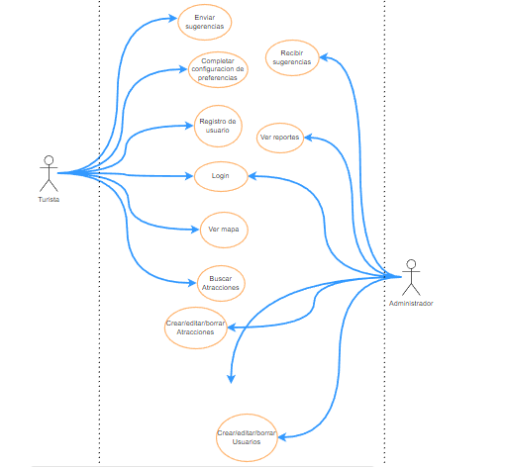

## Tecnologías del proyecto

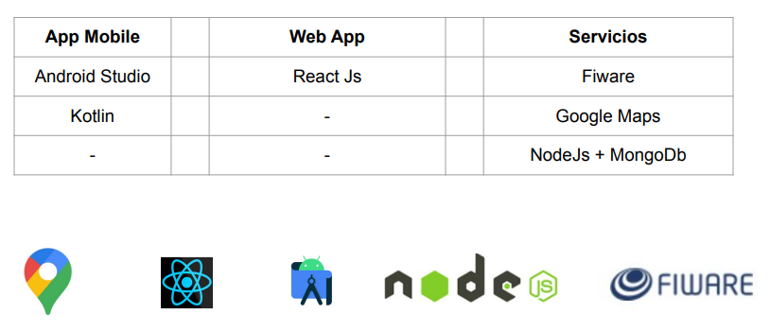

## 

## Flujo de la información

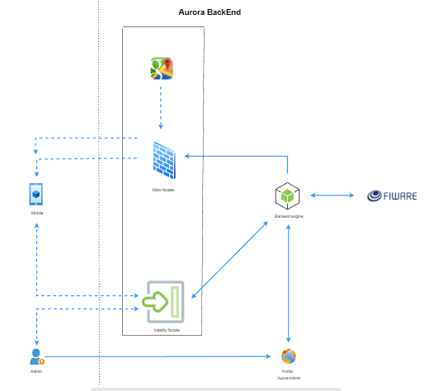

## Paleta de colores



## 

## Cronograma del proyecto

Por favor visite [Cronograma.xlsx](https://docs.google.com/spreadsheets/d/1VdZIY-4gUYsT5wI1Ltb_RTmTS3NiFUFz/edit#gid=453106036)

# Prototipos de pantalla

### WebApp

#### Login

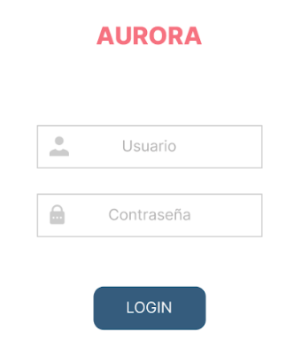

#### Inicio

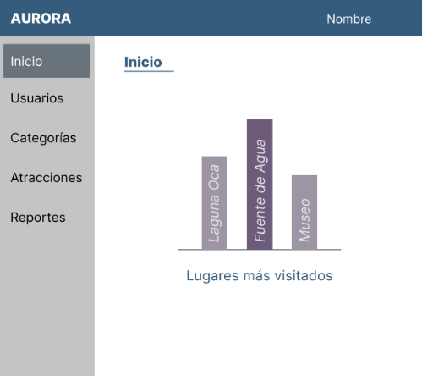

#### Usuarios

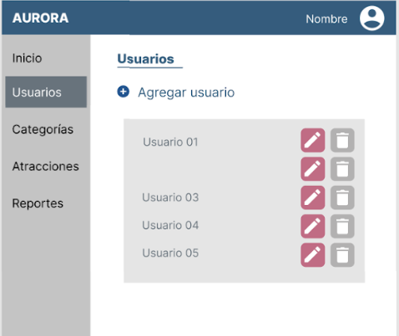

#### Modales nuevo usuario y editar Usuario

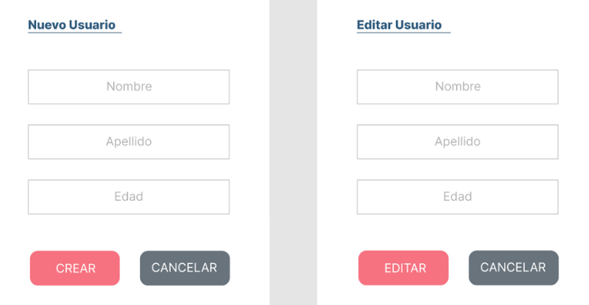

#### Confirmaciones

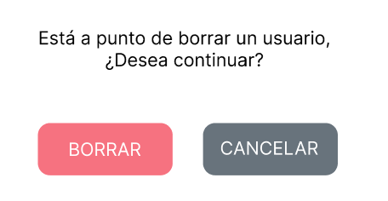

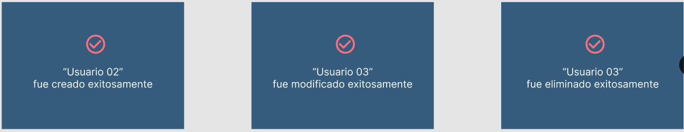

## App Mobile

### Login

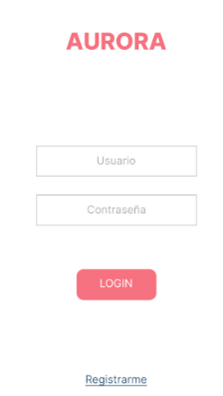

### 

### 

### 

### 

### 

### Registro

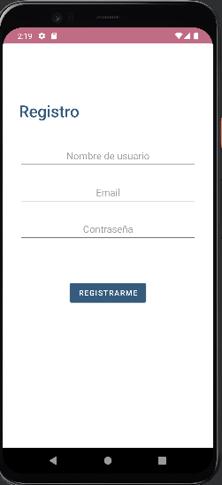

### Main

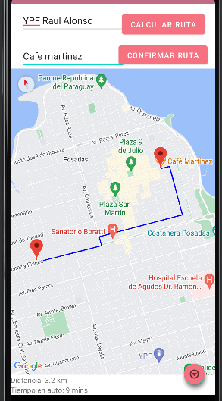

### 

### Preferencias

#### Preferencias de usuario

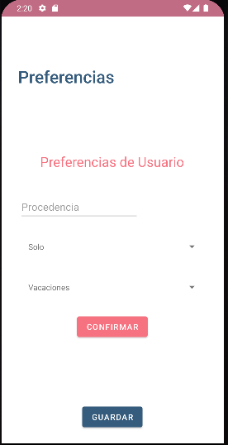

#### Preferencias de destino

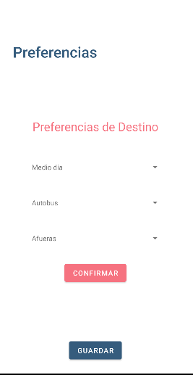

### Sugerencias

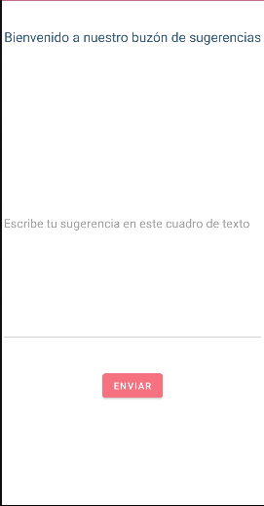

### Opciones

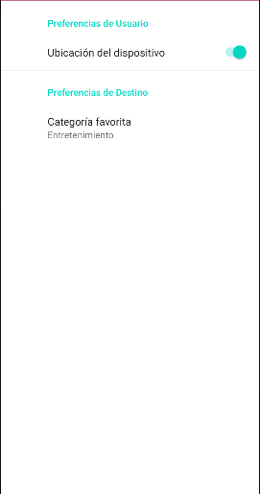

## Integrantes del equipo de Desarrollo

| **Nombre** | **Apellido** | **Email** | |
| --- | --- | --- | --- |
| Mariano | Pagani | chaosknt@gmail.com | |
| Gustavo | Gimenez Ordoñez | gimenezgustavo17@gmail.com | |
| Frank | García | 00frankgarcia@gmail.com | |

## Matriz de equipo

| **Nombre** | **Apellido** | **Perfil** | **Rol** | **Suplente** |
| --- | --- | --- | --- | --- |
| Frank | Garcia | Desarrollador | front y BackEnd Dev | Todos |
| Mariano | Pagani | Desarrollador | App mobile/Documentación | Gustavo |
| Gustavo | Gimenez | Desarrollador | App mobile | Mariano |

## Plan de comunicación

|  | **Frecuencia** | **Canal de comunicación** |
| --- | --- | --- |
| Cliente | Reuniones pactadas cada 15 días | Google Meet |
|  | Consultas funcionales a medida que surjan | whatsapp/ email |
|  |  |  |
| Equipo | Reuniones de progreso semanal | Google Meet |
|  | Asistencia mutua ante un problema a medida que surja | Whatsapp/ Google meet |

## Metodología del proyecto

| **Metodología** | **Sprints** | **Daily** |
| --- | --- | --- |
| Scrum | Semanales | Jueves y sábado |

## Arquitectura del proyecto

### Servidor

El servidor fue realizado con una arquitectura en capas. El mismo cuenta con la capa de negocios, la capa de modelo y la capa de ruteo.

La capa de ruteo se encarga de recibir y redirigir los request entrantes al caso de uso correspondiente.

La capa de negocios contiene toda la lógica del negocio y es la que resuelve los request.

La capa de modelo es en donde se encuentran los objetos que representan las entidades

### Web App

### App Mobile

La app móvil fue realizada con una arquitectura en capas.

La misma cuenta con una capa de vistas que contienen los componentes a ser utilizados y gestionados por la capa de controladores, también cuenta con una capa de servicios la cual implementa los métodos necesarios para la comunicación con el servidor.

Cuenta también con una capa de modelos, que representan las entidades que son necesarias para consumir del servidor y para enviar al mismo, se gestionan a partir de clases DTO (Data transfer Object) Que a su vez son versiones resumidas y o ampliadas de los modelos.

## Riesgos del proyecto

[Riesgos del proyecto](https://docs.google.com/spreadsheets/d/1qDg2ijC1zI2UiI8fhRNi72A1_QYWNKfdqG1igI4gf3k/edit#gid=0)

| **#** | **Fecha** | **Nombre del riesgo** | **Quien lo encontro** | **Hasta cuando impacta** | **Plan de mitigacion** | **Estado** |
| --- | --- | --- | --- | --- | --- | --- |
| 1 | 28-04-22 | Fiware smart models | Team Aurora | Final del proyecto | Achicar el alcance | Solucionado |
| 2 | 05-05-22 | Firmar el alcance | Team Aurora | Final del proyecto | Pausar el proyecto hasta firmar | Solucionado |
| 3 | 07-05-22 | Implementación de Login con fiware | Mariano Pagani | 11-05 si lo vemos en taller, sino hasta el final del proyecto | Achicar el alcance, implementar login de firebase | Solucionado |
| 4 | 26-05-22 | Baja de un miembro del equipo | - | Final del proyecto | En caso sea necesario se baja el alcance | Pendiente |
| 5 | 08-06-22 | Mal implementado smart models | Mariano Pagani | Final del proyecto sino se soluciona, sino hasta el domingo 12-06 | No implementar smart Models. | Solucionado. |

## Lecciones aprendidas

**Fecha**: 14-05-2022

**Nombre** y Apellido: Mariano Pagani

**Área**: Backend

**Problema**: Implementación con docker: En windows 10 luego de instalar no levanta el programa de escritorio ni te permite levantar imágenes, se queda iniciando y luego se cierra.

**Solución**: Descargar RammMap y hacer un Empty System work set, luego levantar docker como administrador

## Diagramas de Flujo

## Plan de calidad

#### Objetivo

El objetivo de este documento es definir un Plan de Aseguramiento de la calidad del proyecto Aurora, la organización, tareas y responsabilidades del equipo, así como proporcionar guías, herramientas, técnicas y metodologías para la realización de las actividades y reportes de calidad.

#### Alcance

El siguiente documento establece las actividades realizadas para asegurar la calidad a lo largo del ciclo de vida del proyecto.

La meta de este plan de aseguramiento de calidad es verificar que todo el software y la documentación a ser entregada cumplan todos los requerimientos técnicos.

Los procedimientos definidos en este documento se utilizarán para examinar las prestaciones que dará el software, así como para examinar la documentación y determinar que ambos cumplieron con los requerimientos técnicos del sistema a ser desarrollado.

#### Administración

Esta sección describe cada uno de los principales elementos de la organización que influyen en la calidad de software.

#### Organización

La siguiente figura muestra la organización del proyecto Aurora. Al tratarse de un proyecto educativo el equipo de desarrollo es el que oficiará de equipo de QA cuando se llegue a esa etapa del proyecto.

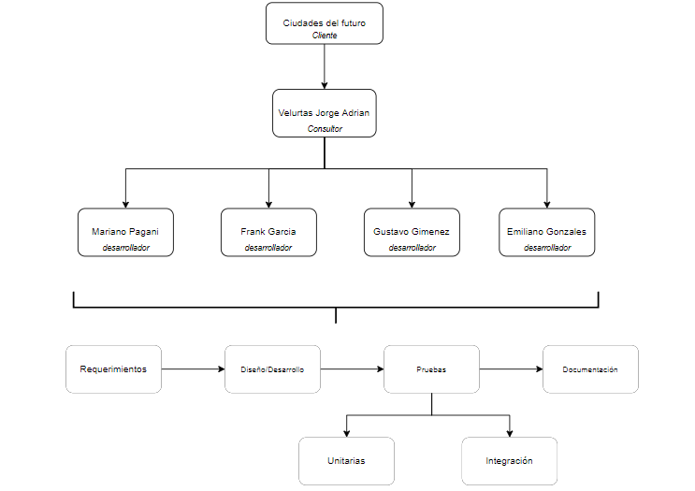

Consultor: Es el responsable de revisar controlar que se cumpla el cronograma del proyecto y con cada uno de los avances y entregables del mismo. Asimismo también es el encargado de resolver problemas entre el equipo de desarrollo y el cliente.

Desarrollador: Este rol se encarga de ir cumpliendo con cada uno de las etapas del proyecto, desde la toma de requerimientos hasta la etapa de pruebas.

#### Análisis de los requerimientos

Consiste en establecer un mutuo acuerdo entre el equipo del proyecto de software y el cliente. Se deberá mantener y establecer un acuerdo con el cliente para realizar el análisis de requerimientos del sistema.

#### Actividades

1. Tomar los requerimientos con el cliente.
2. Revisar los requerimientos para ver si son claros y consistentes
3. Verificar que los requerimientos estén documentados y firmados.

#### Diseño de software/Desarrollo

El objetivo de este proceso es tomar decisiones sobre el comportamiento del diseño del sistema y otras decisiones que afecten al diseño de los componentes. Se tendrá que tomar en cuenta la arquitectura del sistema dividiéndolo en subsistemas.

#### Actividades

1. Realizar el diseño de software teniendo en cuenta los estándares determinados.
2. Verificar que el diseño cuente con todos los requerimientos.

#### 

#### Pruebas

En esta etapa se ponen a prueba unitarias para determinar si cada caso de uso cumple con el comportamiento esperado. Esta etapa también incluye pruebas de integración entre los distintos módulos del sistema.

#### Actividades

1. Realizar pruebas corroborando el buen funcionamiento de los componentes.
2. Que cada componente de forma individual satisfaga los requerimientos del sistema.
3. Que el flujo de la información sea el esperado.
4. Que el comportamiento entre los distintos componentes sea el esperado.
5. Anotar el resultado de las pruebas.

#### Documentación

La documentación que describe el software Aurora y el proceso de desarrollo se creará y actualizará periódicamente en todo el ciclo de desarrollo del software.

Al finalizar el proyecto, junto con el código que cumple con todos los casos de uso requeridos por el cliente se entregará la siguiente documentación:

1. Manual del Proyecto
2. Manual del Programador
3. Manual de Usuario

#### Ejecución

##### Servidor

| **Caso de Uso** | **Prueba** | **Resultado esperado** | **Resultado obtenido** |
| --- | --- | --- | --- |
| Login | Loguearse con Usuario correcto, contraseña incorrecta | No puede loguear | No se loguea |
| Login | Loguearse con Usuario correcto, contraseña correcta | puede loguear | se loguea |
| Registrarse | Con usuario que no existe | se registra | se registra |
| Registrarse | Con usuario que existe | no se registra | no se registra |
| Crear punto de interés | Con datos correctos | Se crea el punto de interés | Se crea el punto de interés |
| Crear punto de interés | Con datos incorrectos | no se crea el punto de interés | no se crea el punto de interés |
| Actualizar punto de interés | Con datos correctos | Se crea el punto de interés | Se crea el punto de interés |
| Actualizar punto de interés | Con datos incorrectos | no se crea el punto de interés | no se crea el punto de interés |
| Eliminar punto de interés | Con id que existe | Se elimina el punto de interés | Se elimina el punto de interés |
| Eliminar punto de interés | Con id que no existe | no se elimina el punto de interés | no se elimina el punto de interés |
| Obtener todos los puntos de interés | Obtener todos los puntos de interés | Se listan todos los puntos de interés | Se listan todos los puntos de interés |
| Obtener punto de interés por id | Obtener punto de interés por id que existe | Se obtiene un punto de interés | Se obtiene un punto de interés |
| Obtener punto de interés por id | Obtener punto de interés por id que no existe | no se obtiene un punto de interés | no se obtiene un punto de interés |

##### 

##### Web App

##### App mobile

## Informe de avance

### Servidor

**Fecha**: 26/04/2022

**Autor**: Mariano Pagani

**Descripción**:

* Se realizó el día 21/04/22 la reunión con el cliente, en la cual se le presentó la ppt del proyecto, siendo la misma aprobada.
* Se armó el tablero kanban en trello para poder realizar un seguimiento del proyecto, sprint por sprint.
* Se definieron las entidades con sus atributos. Se empezó a trabajar en el login de la webApp y de la app mobile.
* Definición de servicios de Fiware a consumir.

**Pendiente**:

* Definir próxima reunión con el cliente para presentarle las entidades y realizar algún ajuste respecto al alcance de las mismas.
* Reunión técnica con el equipo de desarrollo del cliente para tener introducción a fiware.

**Fecha**: 30/04/2022

**Autor**: Mariano Pagani

**Descripción**:

* Se realizó el día 05/04/22 la reunión con el docente de la cátedra en el cual se presentó el cronograma del proyecto.
* Se acordó una organización para el proyecto.

**Pendiente**:

* Firmar el Alcance del proyecto
* Pactar próxima reunión con el cliente para mostrar avance.

**Fecha**: 08/05/2022

**Autor**: Mariano Pagani

**Descripción**:

* Firmado el alcance del proyecto.
* Se creó el backend server con los endPoints
* Se termino el caso de uso ABM Point Of Interest
* Se termino el caso de uso de Category
* Se termino el caso de uso de Suggestions

**Pendiente**:

* Pactar próxima reunión, lunes o martes mas tardar
* Caso de uso Register con fiware
* Caso de uso Login con fiware
* Deploy en Heroku

**Fecha**: 17/05/2022

**Autor**: Mariano Pagani

**Descripción**:

* Se deployo en Heroku
* Se pacto reunión para el viernes 16hs con el cliente

**Pendiente**:

* Caso de uso Register con fiware
* Caso de uso Login con fiware

**Fecha**: 27/05/2022

**Autor**: Mariano Pagani

**Descripción**:

-Se pacto reunión para el viernes 16hs con el cliente

- Caso de uso Register con fiware

**Pendiente**:

* Caso de uso Login con fiware

**Fecha**: 04/06/2022

**Autor**: Mariano Pagani

**Descripción**:

* Caso de uso Login con fiware

**Pendiente**:

* Finalizar crud de usuarios
* rework smart models
* reportes

**Fecha**: 12/06/2022

**Autor**: Mariano Pagani

**Descripción**:

* Finalizado crud de usuarios
* Finalizado integración con Fiware-Orion

**Pendiente**:

* Integración smart models (orion)
* reportes

**Fecha**: 17/06/2022

**Autor**: Mariano Pagani

**Descripción**:

* Integración smart models (orion)
* reporte

### Web App

### App mobile

## 

## Minutas

#### Primera 11-04-22

| Instituto de tecnología ORT, Proyecto Final | | | | |  | |
| --- | --- | --- | --- | --- | --- | --- |
| Fecha y hora acordada | Lunes 11 de abril. Hora a definir | | | | | |
| Fecha y hora realizada | Lunes 11 de abril. 1730 | | | | | |
| TIPO DE REUNION: | Informativa | | | | | |
| RESPONSABLE | Romina Pereyra, tutores del proyecto | | | | | |
| OBJETIVO: | Primer encuentro con el cliente. Definicion del alcance y requerimientos | | | | | |
| LISTA DE ASISTENTES | | | | | | |
| NOMBRE | APELLIDO | CARGO | | CORREO/TLF | | FIRMA |
| Mariano | Pagani | Estudiante | | chaosknt@gmail.com | | - |
| Gustavo | Gimenez Ordoñez | Estudiante | | gimenezgustavo17@gmail.com | | - |
| Frank | García | Estudiante | | 00frankgarcia@gmail.com | | - |
| Emiliano | Gonzalez | Estudiante | | gonzlemeg@gmail.com | | - |
| Romina | Pereyra | Tutora | | rominapereyra077@gmail.com | | - |
|  |  |  | |  | |  |
| ALCANCE DE LA REUNION | | | | | | |
| Definicion de requerimientos y alcance del proyecto | | | | | | |
| Definir proximos pasos del proyecto | | | | | | |
|  | | | | | | |
| TEMAS TRATADOS | | | | | | |
| -Presentacion de los integrantes del equipo | | | | | | |
| -Enunciado del proyecto: Sistema que permite planificar la ruta turistica  recursos fisicos, tiempo disponible, intereses, representando  todo en un mapa. | | | | | | |
| -filtros:  tiempo (tiempo de traslado, tiempo de excursion),  intereses,  medio de transporte | | | | | | |
| -WebApp para la carga de lugares turisticos. Se solicita recolectar datos de los usuarios (demografia, intereses  (a donde va y que es lo que hace) | | | | | | |
| -Al loguearse el usuario exponerle 5/6 preguntas para armar su perfil | | | | | | |
| -Reportes | | | | | | |
| TEMAS ACORDADOS | | | | | | |
| - Elaboracion de una ppt de presentacion del proyecto: Nombre del proyecto, objetivo, diagrama (tecnologias, componentes, flujo de la informacion), alcance, planificacion | | | | | | |
| - Agregar una seccion para las ideas que queden fuera de alcance para futuras mejoras | | | | | | |
| - Proxima reunion: 10-15 dias | | | | | | |
| TEMAS PENDIENTES | | | | | | |
| NOMBRE | APELLIDO | TEMA | | FECHA A REALIZAR | |  |
| Mariano | Pagani | Armado de pp del proyecto | | Entregar en 10-15 dias a partir de hoy 04-11 | |  |
| Gustavo | Gimenez Ordoñez | Armado de pp del proyecto | | Entregar en 10-15 dias a partir de hoy 04-11 | |  |
| Frank | García | Armado de pp del proyecto | | Entregar en 10-15 dias a partir de hoy 04-11 | |  |
| Emiliano | Gonzalez | Armado de pp del proyecto | | Entregar en 10-15 dias a partir de hoy 04-11 | |  |
| TEMAS RELEVANTES | | | | | | |
| Se acordo para todo el proyecto realizar 5/6 reuniones en donde se muestre el avance | | | | | | |
| Se acordo como requisito para el proyecto la utilizacion del Framework Fiware | | | | | | |
|  | | | | | | |
| **PROXIMO PASO: Armado y presentacion de PPT con propuesta para el cliente** | | | | | | |
|  | | | | | | |
| **Documentacion ofrecida** | | | | | | |
|  | | | | | | |
| Website oficial de FIWARE Foundation >>> https://www.fiware.org/  Website de nuestro iHub >>> https://www.ciudadesdelfuturo.org.ar/fiware/  Toda la docu, componentes, manuales, tutoriales paso a paso, etc. >>> www.github.com/fiware  Mi sugerencia para que arranquen👇  https://fiware-academy.readthedocs.io/en/latest/index.html  https://fiware-academy.readthedocs.io/en/latest/core/orion/index.html (NGSI-V2)  https://fiware-academy.readthedocs.io/en/latest/core/quantum-leap/index.html  https://fiware-academy.readthedocs.io/en/latest/core/draco/index.html  https://fiware-academy.readthedocs.io/en/latest/core/cygnus/index.html  Para el modelado de datos (entidades y sus atributos) >>> https://smartdatamodels.org/index.php/ddbb-of-properties-descriptions/ (buscar fácilmente completando el campo "description") | | | | | | |
| ELABORADA POR: | Mariano Pagani | | APROBADA POR: | |  | |
|

#### Segunda 21-04-2022

| Instituto de tecnología ORT, Proyecto Final | | | | |  | |
| --- | --- | --- | --- | --- | --- | --- |
| Fecha y hora acordada | 21-04 8:00 | | | | | |
| Fecha y hora realizada | 21-04 8:00 | | | | | |
| TIPO DE REUNION: | Informativa | | | | | |
| RESPONSABLE | Romina Pereyra, tutores del proyecto | | | | | |
| OBJETIVO: | Presentacion del proyecto | | | | | |
| LISTA DE ASISTENTES | | | | | | |
| NOMBRE | APELLIDO | CARGO | | CORREO/TLF | | FIRMA |
| Mariano | Pagani | Estudiante | | chaosknt@gmail.com | | - |
| Gustavo | Gimenez Ordoñez | Estudiante | | gimenezgustavo17@gmail.com | | - |
| Frank | García | Estudiante | | 00frankgarcia@gmail.com | | - |
| Emiliano | Gonzalez | Estudiante | | gonzlemeg@gmail.com | | - |
| Romina | Pereyra | Tutora | | rominapereyra077@gmail.com | | - |
| Ivan | dvojak | Tutora | | ivandvojak@gmail.com | | - |
| ALCANCE DE LA REUNION | | | | | | |
| Presentacion del proyecto y cierre de alcance del proyecto | | | | | | |
| Definir proximos pasos del proyecto | | | | | | |
| Definicion proxima reunion (15 dias aprox) | | | | | | |
| TEMAS TRATADOS | | | | | | |
| Alcance del proyecto | | | | | | |
| Definicion de la proxima reunion | | | | | | |
| Se acordo tener una reunion tecnica para ver la implementacion de fiware con el equipo de desarrollo del cliente | | | | | | |
|  | | | | | | |
|  | | | | | | |
|  | | | | | | |
| TEMAS ACORDADOS | | | | | | |
| Alcance del proyecto | | | | | | |
|  | | | | | | |
|  | | | | | | |
| TEMAS PENDIENTES | | | | | | |
| NOMBRE | APELLIDO | TEMA | | FECHA A REALIZAR | |  |
| Ivan | dvojak | Reunion tecnica con fiware | | Fecha a coordinar, lo antes posible | |  |
| Ivan | dvojak | Envio de email con temas acordados y correcciones | | Lo antes posible | |  |
|  |  |  | |  | |  |
|  |  |  | |  | |  |
| TEMAS RELEVANTES | | | | | | |
|  | | | | | | |
| Se agrego al alcance del proyecto la posibilidad de utilizar OpestreetMaps en lugar de google maps | | | | | | |
| Se agrego al alcance del proyecto la descarga de reportes en formato CSV | | | | | | |
| Utilizar fiware como base de datos. En la reunion tecnica se vera mejor que otros servicios utilizar | | | | | | |
| Enfocar las atracciones en el tiempo que dispone el turista | | | | | | |
|  | | | | | | |
|  | | | | | | |
| ELABORADA POR: | Mariano Pagani | | APROBADA POR: | |  | |
|

#### Tercera 20-05-2022

| Instituto de tecnología ORT, Proyecto Final | | | | |  | |
| --- | --- | --- | --- | --- | --- | --- |
| Fecha y hora acordada | 20/5/2022 16:00 | | | | | |
| Fecha y hora realizada | 20/5/2022 16:00 | | | | | |
| TIPO DE REUNION: | Seguimiento | | | | | |
| RESPONSABLE | Romina Pereyra e Ivan Djovak tutores del proyecto | | | | | |
| OBJETIVO: | Seguimiento del proyecto | | | | | |
| LISTA DE ASISTENTES | | | | | | |
| NOMBRE | APELLIDO | CARGO | | CORREO/TLF | | FIRMA |
| Mariano | Pagani | Estudiante | | chaosknt@gmail.com | | - |
| Gustavo | Gimenez Ordoñez | Estudiante | | gimenezgustavo17@gmail.com | | - |
| Frank | García | Estudiante | | 00frankgarcia@gmail.com | | - |
| Emiliano | Gonzalez | Estudiante | | gonzlemeg@gmail.com | | - |
| Romina | Pereyra | Tutora | | rominapereyra077@gmail.com | | - |
| Ivan | dvojak | Tutora | | ivandvojak@gmail.com | | - |
| ALCANCE DE LA REUNION | | | | | | |
| Presentacion entregables del proyecto | | | | | | |
|  | | | | | | |
|  | | | | | | |
| TEMAS TRATADOS | | | | | | |
| Se presento la app mobile y la app web | | | | | | |
|  | | | | | | |
|  | | | | | | |
|  | | | | | | |
|  | | | | | | |
|  | | | | | | |
| TEMAS ACORDADOS | | | | | | |
|  | | | | | | |
|  | | | | | | |
|  | | | | | | |
| TEMAS PENDIENTES | | | | | | |
| NOMBRE | APELLIDO | TEMA | | FECHA A REALIZAR | |  |
|  |  |  | |  | |  |
|  |  |  | |  | |  |
|  |  |  | |  | |  |
|  |  |  | |  | |  |
| TEMAS RELEVANTES | | | | | | |
|  | | | | | | |
|  | | | | | | |
|  | | | | | | |
|  | | | | | | |
|  | | | | | | |
|  | | | | | | |
|  | | | | | | |
| ELABORADA POR: | Mariano Pagani | | APROBADA POR: | |  | |
|

#### Cuarta 03-06-2022

| Instituto de tecnología ORT, Proyecto Final | | | | |  | |
| --- | --- | --- | --- | --- | --- | --- |
| Fecha y hora acordada | 2022-06-03 11hs | | | | | |
| Fecha y hora realizada | 2022-06-03 11hs | | | | | |
| TIPO DE REUNION: | Seguimiento | | | | | |
| RESPONSABLE | Romina Pereyra e Ivan Djovak tutores del proyecto | | | | | |
| OBJETIVO: | Seguimiento del proyecto | | | | | |
| LISTA DE ASISTENTES | | | | | | |
| NOMBRE | APELLIDO | CARGO | | CORREO/TLF | | FIRMA |
| Mariano | Pagani | Estudiante | | chaosknt@gmail.com | | - |
| Gustavo | Gimenez Ordoñez | Estudiante | | gimenezgustavo17@gmail.com | | - |
| Frank | García | Estudiante | | 00frankgarcia@gmail.com | | - |
| Emiliano | Gonzalez | Estudiante | | gonzlemeg@gmail.com | | - |
| Romina | Pereyra | Tutora | | rominapereyra077@gmail.com | | - |
| Ivan | dvojak | Tutora | | ivandvojak@gmail.com | | - |
| ALCANCE DE LA REUNION | | | | | | |
| Presentacion entregables del proyecto | | | | | | |
|  | | | | | | |
|  | | | | | | |
| TEMAS TRATADOS | | | | | | |
| Se presento la app mobile y la app web | | | | | | |
|  | | | | | | |
|  | | | | | | |
|  | | | | | | |
|  | | | | | | |
|  | | | | | | |
| TEMAS ACORDADOS | | | | | | |
|  | | | | | | |
|  | | | | | | |
|  | | | | | | |
| TEMAS PENDIENTES | | | | | | |
| NOMBRE | APELLIDO | TEMA | | FECHA A REALIZAR | |  |
|  |  |  | |  | |  |
|  |  |  | |  | |  |
|  |  |  | |  | |  |
|  |  |  | |  | |  |
| TEMAS RELEVANTES | | | | | | |
|  | | | | | | |
|  | | | | | | |
|  | | | | | | |
|  | | | | | | |
|  | | | | | | |
|  | | | | | | |
|  | | | | | | |
| ELABORADA POR: | Mariano Pagani | | APROBADA POR: | |  | |
|

#### Quinta 10-06-2022

| Instituto de tecnología ORT, Proyecto Final | | | | |  | |
| --- | --- | --- | --- | --- | --- | --- |
| Fecha y hora acordada | 2022-06-10 11hs | | | | | |
| Fecha y hora realizada | 2022-06-10 11hs | | | | | |
| TIPO DE REUNION: | Seguimiento | | | | | |
| RESPONSABLE | Romina Pereyra e Ivan Djovak tutores del proyecto | | | | | |
| OBJETIVO: | Seguimiento del proyecto | | | | | |
| LISTA DE ASISTENTES | | | | | | |
| NOMBRE | APELLIDO | CARGO | | CORREO/TLF | | FIRMA |
| Mariano | Pagani | Estudiante | | chaosknt@gmail.com | | - |
| Gustavo | Gimenez Ordoñez | Estudiante | | gimenezgustavo17@gmail.com | | - |
| Frank | García | Estudiante | | 00frankgarcia@gmail.com | | - |
| Emiliano | Gonzalez | Estudiante | | gonzlemeg@gmail.com | | - |
| Romina | Pereyra | Tutora | | rominapereyra077@gmail.com | | - |
| Ivan | dvojak | Tutora | | ivandvojak@gmail.com | | - |
| ALCANCE DE LA REUNION | | | | | | |
| Presentacion entregables del proyecto | | | | | | |
|  | | | | | | |
|  | | | | | | |
| TEMAS TRATADOS | | | | | | |
| Se presento la app mobile y la app web | | | | | | |
|  | | | | | | |
|  | | | | | | |
|  | | | | | | |
|  | | | | | | |
|  | | | | | | |
| TEMAS ACORDADOS | | | | | | |
|  | | | | | | |
|  | | | | | | |
|  | | | | | | |
| TEMAS PENDIENTES | | | | | | |
| NOMBRE | APELLIDO | TEMA | | FECHA A REALIZAR | |  |
|  |  |  | |  | |  |
|  |  |  | |  | |  |
|  |  |  | |  | |  |
|  |  |  | |  | |  |
| TEMAS RELEVANTES | | | | | | |
|  | | | | | | |
|  | | | | | | |
|  | | | | | | |
|  | | | | | | |
|  | | | | | | |
|  | | | | | | |
|  | | | | | | |
| ELABORADA POR: | Mariano Pagani | | APROBADA POR: | |  | |
|

#### Sexta 22-06-2022

| Instituto de tecnología ORT, Proyecto Final | | | | |  | |
| --- | --- | --- | --- | --- | --- | --- |
| Fecha y hora acordada | 2022-06-22 11hs | | | | | |
| Fecha y hora realizada | 2022-06-22 11hs | | | | | |
| TIPO DE REUNION: | Entrega del proyecto | | | | | |
| RESPONSABLE | Romina Pereyra e Ivan Djovak tutores del proyecto | | | | | |
| OBJETIVO: | Seguimiento del proyecto | | | | | |
| LISTA DE ASISTENTES | | | | | | |
| NOMBRE | APELLIDO | CARGO | | CORREO/TLF | | FIRMA |
| Mariano | Pagani | Estudiante | | chaosknt@gmail.com | | - |
| Gustavo | Gimenez Ordoñez | Estudiante | | gimenezgustavo17@gmail.com | | - |
| Frank | García | Estudiante | | 00frankgarcia@gmail.com | | - |
| Emiliano | Gonzalez | Estudiante | | gonzlemeg@gmail.com | | - |
| Romina | Pereyra | Tutora | | rominapereyra077@gmail.com | | - |
| Ivan | dvojak | Tutora | | ivandvojak@gmail.com | | - |
| ALCANCE DE LA REUNION | | | | | | |
| Presentacion proyecto terminado | | | | | | |
|  | | | | | | |
|  | | | | | | |
| TEMAS TRATADOS | | | | | | |
| Se presento la app mobile y la app web | | | | | | |
|  | | | | | | |
|  | | | | | | |
|  | | | | | | |
|  | | | | | | |
|  | | | | | | |
| TEMAS ACORDADOS | | | | | | |
|  | | | | | | |
|  | | | | | | |
|  | | | | | | |
| TEMAS PENDIENTES | | | | | | |
| NOMBRE | APELLIDO | TEMA | | FECHA A REALIZAR | |  |
|  |  |  | |  | |  |
|  |  |  | |  | |  |
|  |  |  | |  | |  |
|  |  |  | |  | |  |
| TEMAS RELEVANTES | | | | | | |
|  | | | | | | |
|  | | | | | | |
|  | | | | | | |
|  | | | | | | |
|  | | | | | | |
|  | | | | | | |
|  | | | | | | |
| ELABORADA POR: | Mariano Pagani | | APROBADA POR: | |  | |
|

## Anexos